**Министерство по социальной защите и труду**

**ГОУ «Специальная (коррекционная) общеобразовательная**

**школа-интернат I –II и V видов»**

**Внеклассное мероприятие**

**открытие недели точных наук**

**«Открытие недели точных наук – математики, физики и информатики!».**

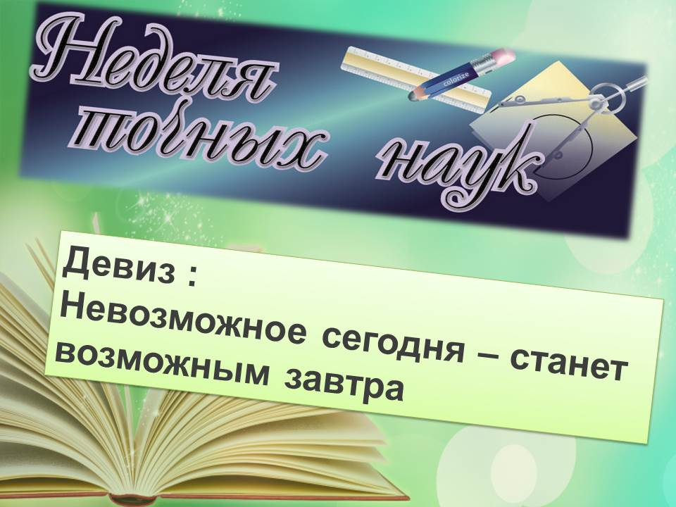

Учитель математики высшей квалификационной категории:

 ***Мельник Алла Николаевна***

г. Тирасполь

2018*г*.

***На экране – «Приветствуем вас, пытливые умы!» (слайд 1)***

**1 ведущий.** Добрый день, уважаемые педагоги и учащиеся школы!   
**2 ведущий.** Здравствуйте, дорогие друзья! Друзья науки и познания!  
**1 ведущий.**Сегодня мы открываем Неделю точных наук – математики, физики и информатики! ***(слайд 2)***

***Видеоролик со стихами о науке. (слайд 3)***

***(слайд 4 – каждый отрывок стихотворения открывается по щелчку мыши)***

**2 ведущий.**  
Науку двигают учёные,  
Мечтой и знаньем окрыленные.  
Идеи их берут разбег:  
Изобретенья, открытия  
Летят сквозь время так стремительно,  
Исток – учёный человек.  
**1 ведущий.**

Да, нам, всем есть чем гордиться.  
Мы – наследники мудрого гения,  
Мы шагаем путями своими!  
Пусть мы юные, тем не менее –  
Верим в чудо, Наука чьё имя!  
**2 ведущий.**  
Говорят, что чудес не бывает!  
Не волшебники мы - только учимся!  
Но уже твёрдо верим и знаем –  
У учёных – и чудо получится!

***(слайд 5 – четыре картины с учеными древности меняются автоматически )***  
**1 ведущий.** Наука прошла большой и сложный путь развития — от египетских и вавилонских памятников до атомных электростанций, лазеров и космических полетов.   
**2 ведущий.** Мы живём в 21 веке, а сегодня отправимся в прошлое. Да, да, именно туда! ***(слайд 6)***  
**1 ведущий.** Это не только время париков и жеманных красавиц, но это время бурного развития науки и техники, время великих научных открытий.

**2 ведущий.** Сегодня мы познакомимся с некоторыми фактами из жизни гениальных ученых, оставившими свой след в развитии физики и математики и узнаем как упорство и целеустремленность помогли ученым добиться поставленных целей.

**1 ведущий.** Предлагаем вам посмотреть устный журнал, который приготовили учащиеся 9 класса. ***(слайд 7)***

***Устный журнал.***

**2 ведущий.** Первая страница посвященагениальному российскому ученому - Михаилу Васильевичу Ломоносову.

* ***(слайд 8)*** Михаил Ломоносов родился на 19 ноября 1711 года. Трудно перечислить все его заслуги. Он был физиком, химиком, астрономом и художником, поэтом, геологом, географом и историком.
* ***(слайд 9)*** Михаил Ломоносов родился в деревне Мишанинской Куростровской волости в семье крестьянина Василия Дорофеевича. Отец, по отзыву сына, был по натуре человек добрый, но крайне «невежественен в воспитании».

Мать Ломоносова умерла очень рано, когда ему было девять лет.

* Отец трижды приводил в дом мачех для Михаила, с которыми он трудно уживался. С раннего детства он помогал отцу в тяжелом труде. Школы в деревне не было, да и не принято было деревенских детей грамоте учить. Юного Михаила учил читать и писать местный дьячок.
* ***(слайд 10)*** В декабре 1730 года 19-летний Михаил Ломоносов сбежал из дома и отправился в Москву — учиться. Будущий академик прошагал пол-России: он шел три недели и преодолел 1168 километров.
* В России высшее образование могли получать только дети дворянского или купеческого происхождения.
* ***(слайд 11)*** В Москве, Ломоносов, скрывая свое крестьянское происхождение, поступает в единственное высшее учебное заведение - «Славяно-греко-латинскую академию». Это было первое настоящее учебное заведение, где учился Ломоносов.
* ***(слайд 12)*** 19-летний юноша был зачислен в 1 класс, так как не знал греческого и латинского языков. Он вынужден был учиться, подвергаясь многочисленным насмешкам. Преодолевая нужду, Ломоносов закончил за один год первые три класса. Жить приходилось на 3 копейки в день, такова была стипендия у М.В. Ломоносова.
* Вспоминая о годах обучения в «Славяно-греко-латинской академии» Ломоносов писал: «…несказанная бедность: имея один алтын в день жалованья, нельзя было иметь на пропитание в день больше как на денежку хлеба и на денежку квасу, прочее на бумагу, на обувь и другие нужды. Таким образом жил я пять лет и наук не оставил».
* ***(слайд 13)*** Ломоносов

-Усовершенствовал телескоп.

-Предсказал существование Антарктиды.

-Разработал основы физики и химии.

-Создал около 10 оптических приборов.

-Разработал теорию электричества.

-Ввел аббревиатуры в русский язык.

-Свободно разговаривал на 19 языках.

-Доказал, что у Венеры имеется атмосфера.

**1 ведущий.** Вторая страница об ученом-философе, жившем в XVI веке, Джордано Бруно.

* ***(слайд 14)*** Наблюдать за небом люди начали с самых давних пор. Первые представления о мироздании были очень наивными, они тесно переплетались с религиозными верованиями, в основу которых было положено разделение мира на две части - земную и небесную***.***
* Люди считали, что Земля плоская и стоит на трех китах или слонах, а сверху накрыта твердым куполом – небом, что можно заглянуть за небесную твердь, как за шторку. Люди называли Землю Гео и считали, что она находится в центре мироздания.
* ***(слайд 15)*** Геоцентрическая система мира (также известная как Птолимеевская система) – это такая теория устройства мироздания, согласно которой центральным телом во всей Вселенной является наша Земля, а Солнце, Луна, а также все остальные звезды и планеты вращаются вокруг нее.
* ***(слайд 16)*** В XVI веке появилось учение Н. Коперника, которое поместило Землю в ряд планет, вращающихся вокруг Солнца. Это был первый шаг в подлинно научном решении вопроса о происхождении Земли.
* ***(слайд 17)*** Это была эпоха расцвета наук и искусства и появления могучих творческих личностей. Один из них — ученый и философ, мастер логических доказательств, побеждавший в спорах профессоров Англии, Германии, Франции, Италии — Джордано Бруно. Он был первым человеком, который распознал истинную природу всей Вселенной.
* Бруно придерживался мнений:

-что Вселенная бесконечна и содержит бесчисленное множество звезд, одной из которых является Солнце;

-что Земля совершает вращательное движение;

-что Земля круглая, а не плоская;

-что движение Земли, Солнца и других звезд Вселенной подчинены единым законам;

-что Вселенная и Бог –одно целое;

-что во Вселенной мы не одиноки, что где то могут быть разумные существа.

* ***(слайд 18)*** За свои взгляды Бруно преследовался церковниками, долгие годы вынужден был жить на чужбине. И когда он, наконец, рискнул вернуться в родную Италию, на него поступил донос в “святую инквизицию”. Церковь объявила его еретиком, потребовала отречения от своих убеждений. Бруно остался верен самому себе ценою собственной жизни. Выбрав смерть на костре, тем самым он обрел бессмертие.
* ***(слайд 19)*** Иезуиты сожгли его живым на Площади Цветов в Риме, в 1600 году, на том самом месте, где три века спустя, в 1900 году, ему и его бессмертному научному подвигу был воздвигнут памятник.
* ***(слайд 20)*** В 2018 году исполняется 470 лет со дня рождения Джордано Бруно, который положил свою жизнь на алтарь науки. Вот выдержки из стихотворения Ивана Бунина о подвиге Джордано Бруно:
* Мир - бездна бездн.

И каждый атом в нем  
 Проникнут богом - жизнью, красотою.

Я умираю - ибо так хочу.

Развей, палач, развей мой прах, презренный!

**2 ведущий.** Великому физику Исааку Ньютону посвящена третья страница устного журнала.

* ***(слайд 21)*** 4 января исполнилось 375 лет со дня рождения выдающегося английского ученого – Исаака Ньютона.
* Исаак Ньютон — талантливый физик, известный математик, знаменитый астроном.
* Родился знаменитый ученый в 1643 году. Его отец был зажиточным фермером, но увидеть рождение сына не успел. Мать Исаака после смерит мужа, вышла замуж второй раз и воспитанием сына не занималась. Ньютон был очень болезненным мальчиком, и его родственники думали, что он умрет, однако все обернулось иначе.

Его воспитанием занимался брат матери.

* ***(слайд 22)*** Уже в школе у Ньютона обнаружилось множество талантов, которые отмечались учителями. Его родственники мечтали вырастить из него фермера, разрешив ему окончить начальную школу. Мать не хотела, чтобы мальчик продолжал учиться далее. Она разрешила Исааку окончить школу только под давлением учителей.
* Далее он продолжил свое образование в колледже в Кембридже. Исааку пришлось занять первое место по учебе в школе, чтобы родственники разрешили ему учиться далее.
* ***(слайд 23)*** Невозможно перечислить всех открытий Ньютона, кроме того в его биографии много не только реальных фактов но и легенд. Например «Легенда о яблоке». Яблоня, в родовой усадьбе ученого, в британском графстве Линкольншир, растущая возле рабочего стола Ньютона, сто лет была музейным экспонатом, благодаря именно этому домыслу. А теперь в ботаническом саду Кембриджа растет почитаемый потомок «яблони Ньютона».
* ***(слайд 24)*** Сказку о падающем яблоке Ньютон сочинил для своей любимой племянницы Катерины Кондуит, чтобы популярно изложить суть закона, который в последствии стали называть «Законом Всемирного тяготения». Катерина была единственной из родни, к кому физик относился с особенной теплотой, даже взял в дом на воспитание после смерти ее матери.
* ***(слайд 25)*** В школьном курсе физики изучается три закона Ньютона и Закон Всемирного тяготения, но открытий гораздо больше.
* Исаак Ньютон:

-Объяснил движение Луны вокруг Земли.

-Создал зеркальный телескоп.

-Разложил радугу на 7 цветов.

-Был основателем интегральных счислений в математике.

-Рассчитал орбиты, по которым вращаются спутники Сатурна и Юпитера.

* Не поверите, двери для кошек были изобретены именно этим ученым, хотя он никогда не содержал домашних животных.
* ***(слайд 26)*** Исаак Ньютон – великий человек, заслуги которого оценены человечеством по достоинству. В день похорон Ньютона объявили национальный траур.
* На фотографии вы видите могилу великого ученого в Вестминстерском аббатстве в Лондоне. На надгробии есть слова: «Пусть смертные радуются, что существовало такое украшение рода человеческого»

**1 ведущий. *(слайд 27)*** При подготовке к открытию недели точных наук каждому классу было дано домашнее задание – найти, какому знаменитому человеку, принадлежат высказывания о математике, физике, геометрии или просто о познании мира.

**2 ведущий.** Давайте поделимся своими открытиями. Каждый класс дает свой ответ – фамилию выдающегося человека.

**Учитель: *(слайд 28)*** «Часто говорят, что цифры управляют миром; по крайней мере нет сомнения в том, что цифры показывают, как он управляется» ([Иоганн Вольфганг Гете](http://www.respectme.ru/aphorism/author/%D0%98%D0%BE%D0%B3%D0%B0%D0%BD%D0%BD+%D0%92%D0%BE%D0%BB%D1%8C%D1%84%D0%B3%D0%B0%D0%BD%D0%B3+%D0%93%D0%B5%D1%82%D0%B5))

**Учитель: *(слайд 29)*** «Умственный труд на уроках математики - пробный камень мышления» ([Василий](http://www.respectme.ru/aphorism/author/%D0%98%D0%BE%D0%B3%D0%B0%D0%BD%D0%BD+%D0%92%D0%BE%D0%BB%D1%8C%D1%84%D0%B3%D0%B0%D0%BD%D0%B3+%D0%93%D0%B5%D1%82%D0%B5) Сухомлинский).

**Учитель: *(слайд 30)*** «Вдохновение нужно в геометрии не меньше, чем в поэзии.» (А.С.Пушкин).

**Учитель: *(слайд 31)*** «Науки делятся на две группы – на физику и собирание марок» (Эрнест Резерфорд).

**Учитель: *(слайд 32)*** «Существует лишь то, что можно измерить» (Макс Планк).

**Учитель: *(слайд 33)*** «Миллионы людей видели, как падают яблоки, но только Ньютон спросил почему» (Бернард Барух).

**Учитель: *(слайд 34)*** «Жизнь - как вождение велосипеда. Чтобы сохранить равновесие, ты должен двигаться» (Альберт Эйнштейн).

**Учитель: *(слайд 35)*** «Муку мы получаем из зерна. Но жернова мелют то, что в них засыпают. Засыплешь лебеду, хлеба не испечешь. Так и в математике, если ошибся вначале, правильных выводов не получить» (Томас Гексли).

**Учитель: *(слайд 36)*** «Решение задач по алгебре - это взятие неприятельской крепости и установка на башни побежденного города своего флага» (Наум Яковлевич Виленкин).

**Учитель: *(слайд 37)*** «Геометрия наводит порядок в хаосе всего, что нас окружает» (Норберт Винер).

**Учитель: *(слайд 38)*** «Химия является руками физики, а глазами – сама математика» (М.В. Ломоносов).

**Учитель: *(слайд 39)*** «Мало иметь проницательный ум, нужно найти ему применение» (Рене Декарт).

**Учитель: *(слайд 40)*** «Для познания законов математики старайся в первую очередь изучить язык чисел» (Пифагор).

**1 ведущий**. ***(слайд 41)*** Молодцы ребята, вы прекрасно подготовились. Но наше путешествие в глубь веков заканчивается и с приветственным словом для открытия недели точных наук выступит Мельник Алла Николаевна.

**Руководитель м/о знакомит учащихся с планом работы на предстоящую неделю.**

